**ESCUELA NORMAL DE EDUCACIÓN PREESCOLAR DEL**

**ESTADO DE COAHUILA DE ZARAGOZA**



**Nombre del Alumno Practicante:**

Fernanda Alejandra González Méndez

**Grado:** Cuarto **Sección:** “A” **Número de Lista:** 7

**Comunidad de Práctica:**

San José de la Joya

**Grado en el que realiza su práctica:**

Tercer grado

**Total de niños:** 8

**Niños:** 5 **Niñas:** 3

**Tercer grado:** 8

**Primer grado:** 1

10 al 14 de mayo 2021

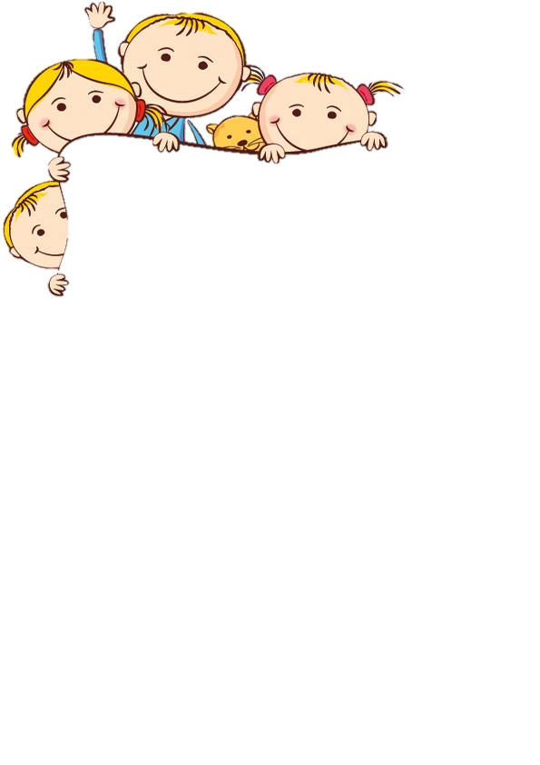

CRONOGRAMA SEMANAL

|  |  |  |  |  |  |
| --- | --- | --- | --- | --- | --- |
| **TIEMPO** | **LUNES** | **MARTES** | **MIÉRCOLES** | **JUEVES** | **VIERNES** |
| 10 minutos | Regalo de lectura | Regalo de lectura | Regalo de lectura | Regalo de lectura | Regalo de lectura |
| 30 minutos | Educación socioemocional | Pensamiento matemático | Lenguaje y comunicación | Pensamiento matemático | Exploración y comprensión del mundo natural y social |
| 30 minutos | Artes | Exploración y comprensión del mundo natural y social | Educación Física | Lenguaje y comunicación | Artes |
| 10 minutos | Carpeta de evidencias | Carpeta de evidencias | Carpeta de evidencias | Carpeta de evidencias | Carpeta de evidencias |

|  |  |  |  |  |  |  |
| --- | --- | --- | --- | --- | --- | --- |
| **PLAN SEMANAL** | | | | | | |
| **Comunidad:** | **San José de la Joya** | **C.C.T:** | | **05KJN0205E** | **Nivel:** | **Preescolar** |
| **LEC:** | **Fernanda Alejandra González Méndez** | | | | **N° de Alumnos:** | **9** |
| **Periodo:** | **26-30 abril 2021** | | **Ciclo Escolar:** | | **2020-2021** | |

|  |  |  |  |  |  |
| --- | --- | --- | --- | --- | --- |
| **Día** | **Campo Formativo /Área de Desarrollo Personal y Social.** | **Tema** | **Aprendizaje esperado** | **Producto** | **Materiales y Recursos** |
| **Lunes 26 abril** | Educación Socioemocional | Colaboración | Propone acuerdos para la  convivencia, el juego o el  trabajo, y respeta los  acuerdos. | En esta sesión no se  genera producto. | Hoja de maquina  Lápiz  Colores |
| Arte | Promoción de la interculturalidad | Usa recursos de las artes  visuales (pintura, fotografía,  escultura, entre otros) en  creaciones propias. | Hacer pulseras y collares | Pintura  Hojas  Madera  Piedra  Tierra |
| **Martes 27 abril** | Pensamiento Matemático | Numero entero | Maneja el conteo en diversas  situaciones y establece la  relación uno a uno | Ejercicios resueltos del libro de La Maestra Pati. Correspondiente a su grado. | Libro de la maestra Pati  Lápiz |
| Mundo Natural y Social | Diversidad cultural en el tiempo y el espacio: pueblos de México y el mundo | Obtiene información con  adultos acerca de cómo  vivían, qué hacían cuando  eran niños o niñas, a qué  jugaban, cómo se vestían,  que comían… con la  intención de conocer los  cambios que se han dado a  través del tiempo. | Elaboración de un dibujo | Libro integrado  Imágenes de la revolución mexicana  Lápiz |
| **Miércoles 28 abril** | Lenguaje y Comunicación | Novela | Construye colectivamente  narraciones con la expresión  de las ideas que quiere  comunicar por escrito y que  dicta al LEC. | Realizar una historia | Hoja de maquina  Periódico  Revistas  Libros  Tijeras  Pegamento  Lápiz |
| Educación Física | Integración de la corporeidad | Participa en juegos motores y  actividades físicas, cuidando  su integridad física y la de sus  compañeros en beneficio de  su salud. | En esta sesión no se genera producto. |  |
| **Jueves 29 abril** | Lenguaje y comunicación | Novela | Construye colectivamente  narraciones con la expresión  de las ideas que quiere  comunicar por escrito y que  dicta al LEC. | Elaboración de una historia. | Papel  Hojas  Bolsa  Caja de cartón  Recipiente  Colores |
| Pensamiento Matemático | Numero entero | Modela y resuelve problemas  mediante el conteo al agregar  o quitar objetos; compara,  iguala y clasifica colecciones  con base en la cantidad de  elementos | Ejercicios resueltos del libro de La Maestra Pati. Correspondiente a su grado. | Libro de la maestra Pati  Lápiz  Colores |
| **Viernes 30 abril** | Arte | Promoción de la cultura de paz | Crea y reproduce secuencias  de movimientos, gestos y  posturas corporales con y sin  música | En esta sesión no se genera producto | Hoja de maquina  Colores  Lápiz |
| Mundo Natural y Social | Diversidad  cultural en el  tiempo y el  espacio: Pueblos  de México y el  mundo | Identifica y explica los  cambios en las formas de  vida de sus padres y abuelos  partiendo de utensilios  domésticos u otros objetos  de uso cotidiano,  herramientas de trabajo,  medios de trasporte y de  comunicación, y de cómo era  el lugar donde vivían, con la  intención de conocer las  costumbres y formas de vivir  de esa época. | Cuadro de comparación de artefactos | Cartulina  Hojas de maquina  Recortes  Colores  Marcadores |

|  |  |  |
| --- | --- | --- |
| **DESCRIPCIÓN DE ACTIVIDADES** | | |
| **Día** | **Horario** | **ACTIVIDADES** |
| **Lunes 10 mayo**  **Martes 11 mayo** |  | Educación Socioemocional:  Platique con su hijo sobre las acciones o hechos que él observa en casa, pregúntele: ¿por qué existen discusiones con los miembros de la familia?, ¿en qué acciones les cuesta trabajo ponerse de acuerdo?, ¿cuáles son las tareas de cada integrante en el hogar? y ¿cómo puede ayudar a que estas situaciones se resuelvan o no se presenten? Por ejemplo, el niño puede ayudar a recoger sus juguetes, a no tirar basura al piso, hacer su tarea, elegir un programa de televisión que no solo le guste a él, escoger un juego para todos.  Platiquen sobre las soluciones que pueden establecer para el resto de  los temas planteados durante la plática. |
|  | Arte:  Invite a su hijo a hacer pulseras y collares con materiales naturales  como flores o semillas que tengan en casa; pueden apoyarse de un  hilo o listón e inventar diferentes combinaciones y tamaños, al final  jueguen a modelarlos. |
|  | Pensamiento matemático  Apoye a su hija (o) para realizar el ejercicio del libro La Maestra Pati:  • Preescolar 1. Si el niño tiene entre 3 y 4 años: Página 53  • Preescolar 2. Si el niño (a) tiene entre 4 y 5 años: Página 53  • Preescolar 3. Si el niño (a) tiene entre 5 y 6 años: Página 53 |
|  | Mundo Natural y Social:  Pídale a su hijo que elija a un miembro de la familia o de la comunidad  (de preferencia un adulto mayor), para realizar una entrevista, en la que deberá plantear las siguientes preguntas: ¿cuál es su nombre completo?, ¿qué edad tiene?, ¿cuáles son los juegos que recuerda de su infancia y cómo se jugaban?, ¿cuál era su juego preferido?, ¿cómo eran sus juguetes?, ¿cómo se vestían en su juventud?, ¿en qué ha cambiado la ropa?, ¿cómo era la comida en su niñez?, ¿qué es lo que más le gustaba comer?  Apoye a su hijo para que durante la entrevista esté atento, mientras que usted anota las respuestas en una hoja o en el cuaderno de su hijo.  Después, pídale a su hijo que en una hoja haga un dibujo de lo que más le haya llamado la atención sobre las respuestas de la persona entrevistada. |
| **Miércoles 12 mayo**  **Jueves 13 mayo** |  | Lenguaje y Comunicación:  Hagan juntos una historia de un personaje de la comunidad, pueden describir sucesos reales o imaginarios: cómo es o fue, qué le pasó, en qué lugar sucedieron los hechos, cómo sucedió lo que quieren contar (que va primero, después y final).  Comenten qué implicó realizar la historia, qué sentimientos provocó mientras la construían y cómo se sintieron al tenerla terminada. |
|  | Educación Física:  Realicen un rally en su casa. Previamente dibujen distintos desafíos que deberán lograr trabajando en equipo. Por ejemplo: realizar 10 sentadillas, pueden ser la mitad cada uno, o bien, uno hace las sentadillas y el otro las cuenta. En el siguiente desafío pueden intercambiar los papeles, para que ambos tengan la misma oportunidad de participar. |
|  | Lenguaje y Comunicación:  Invite a su hijo a crear su propia historia a partir de lo que observan en una imagen de un libro, puede ser de la colección Mira un Cuento o una revista que tenga en casa.  Pregúntele: ¿cómo comienza la historia?, ¿qué características tiene el  personaje de tu historia?, ¿cómo es el lugar donde sucede la historia?,  ¿qué sucede en ese lugar?, ¿cómo finaliza la historia?  Una vez que termine la historia, pónganle un título |
|  | Pensamiento Matemático:  Apoye a su hija (o) para realizar el ejercicio del libro La Maestra Pati:  • Preescolar 1. Si el niño tiene entre 3 y 4 años: Página 54  • Preescolar 2. Si el niño (a) tiene entre 4 y 5 años: Página 54  • Preescolar 3. Si el niño (a) tiene entre 5 y 6 años: Página 54 |
| **Viernes 14 mayo** |  | Arte:  Juegue con su hijo a hacer sonidos con el cuerpo como: chiflar, aplaudir, mover los pies, tronar los dedos; intercalen los sonidos y al final realicen una secuencia con estos sonidos, moviendo su cuerpo |
|  | Mundo Natural y Social:  Platique con su hijo sobre cómo han cambiado las formas de vivir desde que usted era niño hasta la actualidad; coméntele diversos ejemplos sobre utensilios, artefactos y herramientas de su hogar, o medios de transporte que antes eran distintos, y resalte la manera como los cambios han facilitado la vida y las tareas del trabajo y del hogar. Por ejemplo, ahora con el uso de la licuadora, es más rápido triturar los alimentos para preparar un platillo o bebida.  Pídale a su hijo que realice un cuadro en donde se puedan observar los cambios de al menos dos artefactos; puede utilizar recortes, dibujos u otros materiales a su alcance.  Ejemplos: |

|  |  |
| --- | --- |
| **ACTIVIDADES DE REFORZAMIENTO** | |
| **Día** | **Descripción de actividad:** |
| **Martes 11 mayo** | **Manualidad día de las madres.** |
|  |  |
|  |  |
|  |  |
|  |  |

**Material para las actividades de reforzamiento**

**Lunes**

**Martes**

**Cartulina roja, fotografía, marcadores, brillantina.**

**Miércoles:**

**Jueves**

**Viernes:**

**REGISTRO DE EVIDENCIAS DIARIAS**

|  |  |  |  |  |  |
| --- | --- | --- | --- | --- | --- |
| **NOMBRE DEL ALUMNO** | **LUNES** | **MARTES** | **MIÉRCOLES** | **JUEVES** | **VIERNES** |
|  |  |  |  |  |  |
|  |  |  |  |  |  |
|  |  |  |  |  |  |
|  |  |  |  |  |  |
|  |  |  |  |  |  |
|  |  |  |  |  |  |
|  |  |  |  |  |  |
|  |  |  |  |  |  |
|  |  |  |  |  |  |

**DESCRIPCIÓN DE LOGROS, DIFICULTADES Y RETROALIMENTACIÓN QUE SE HIZO DE FORMA DIARIA A LOS ALUMNOS**

|  |  |
| --- | --- |
| **DÍA** | **DESCRPCIÓN** |
| **LUNES** | **Alumno 1:**  **Alumno 2:**  **Alumno 3:**  **Alumno 4:**  **Alumno 5:** |
| **MARTES** | **Alumno 1:**  **Alumno 2:**  **Alumno 3:**  **Alumno 4:**  **Alumno 5:** |
| **MIERCOLES** | **Alumno 1:**  **Alumno 2:**  **Alumno 3:**  **Alumno 4:**  **Alumno 5:** |
| **JUEVES** | **Alumno 1:**  **Alumno 2:**  **Alumno 3:**  **Alumno 4:**  **Alumno 5:** |
| **VIERNES** | **Alumno 1:**  **Alumno 2:**  **Alumno 3:**  **Alumno 4:**  **Alumno 5:** |

|  |  |  |  |  |
| --- | --- | --- | --- | --- |
| **INDICADOR** | **Lo logra por si solo** | **Lo logra con ayuda** | **No lo logra** | **Observaciones** |
| Realiza un esfuerzo para lograr lo que se propone. |  |  |  |  |
| Muestra interés y motivación ante situaciones retadoras y accesibles a sus posibilidades. |  |  |  |  |
| Atiende sugerencias y muestra perseverancia en las acciones que lo requieren |  |  |  |  |
| Participa activamente en las actividades |  |  |  |  |
| Cuando se le dificulta alguna actividad realiza intentos antes de solicitar ayuda. |  |  |  |  |
| Identifica sus destrezas y limitaciones |  |  |  |  |
| Expresa cuando se le dificulta alguna actividad |  |  |  |  |
| Solicita apoyo cuando lo requiere |  |  |  |  |

**LISTA DE COTEJO**

Instrucciones: observa los aprendizajes que los niños presentan y marca con una (X) el nivel de desempeño alcanzado utilizando la sig. escala.

1. Lo logra por sí solo. Resuelve situaciones y realiza procesos de manera autónoma. 2. Lo logra con ayuda. Requiere apoyo y acompañamiento para resolver situaciones. 3. No lo logra. No presenta interés y no solicita ayuda para resolver situaciones.

EVALUACIÓN CONTINUA

Alumno: __________________________________________Fecha: _________________

|  |  |
| --- | --- |
| Campo formativo/área de desarrollo: | |
| Organizador curricular 1: | Organizador curricular 2: |
| Aprendizaje esperado: | |

|  |
| --- |
| Indicadores: (se redactan en base al aprendizaje esperado) |
|  |
|  |
|  |
|  |
|  |

|  |
| --- |
| Describe el proceso del alumno |

|  |
| --- |
| **Adecuaciones Curriculares:** |

|  |
| --- |
| **Observaciones:** |

Fernanda Alejandra González Méndez _____________________________ Firma del LEC Firma del APEC

_____________________________

Firma del docente de la normal